ENERGIAA, VOIMAVEKTOREITA SEKÄ JOUSIVAKIO

ALKUTOIMET
Avaa PhET-simulaatio Massat ja jouset osoitteesta:
https://phet.colorado.edu/en/simulation/masses-and-springs

1. INTRO / JOHDANTO
Avaa kyseisen ohjelman Intro-osuus!
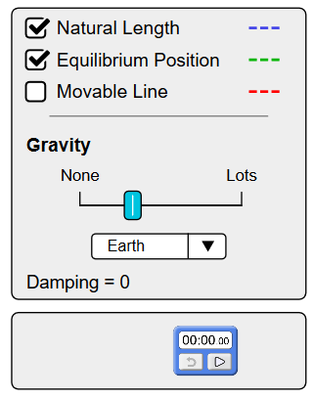
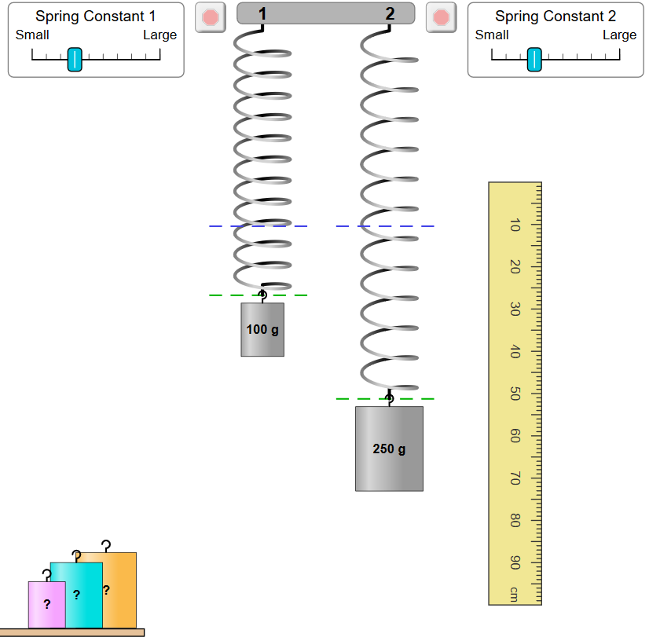

Ripusta oikean kuvan mukaiset painot katossa riippuviin jousiin. Pysäytä jouset, ylhäältä löytyvien punaisten nappien avulla!
Klikkaa oikean puoleisen kuvan mukaisesti jousien luonnollista pituutta osoittavat viivat (sininen) ja tasapainokohtia osoittavat viivat (vihreä) paikoilleen.

TUTKIMUKSET:
1) Mittaa jousien venymät eli sinisten ja vihreiden viivojen etäisyydet keltaisella viivaimella.
TULOKSET:
Vasen jousi Oikea jousi

2) Venytä jousia vetämällä punnuksista alaspäin ja tarkkaile värähtelyä. Kuvaile mitä tapahtuu ja
kerro mistä arvelet tämän johtuvan.

3) Pysäytä taas jouset! Muuta Gravity-liukukytkimen arvoksi ensin Kuu (Moon) ja sen jälkeen
Jupiter. Kerro miten tilanne muuttuu aikaisempaan verrattuna ja koeta päätellä mistä tämä
johtuu.
HAVAINNOT:

JOHTOPÄÄTÖKSET:

4) Siirry sitten simulaation Vectors-osioon, joka ikkunan näet alla vasemmalla:
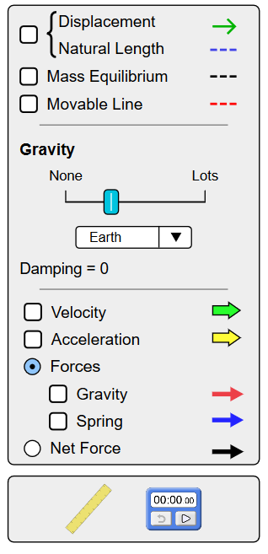
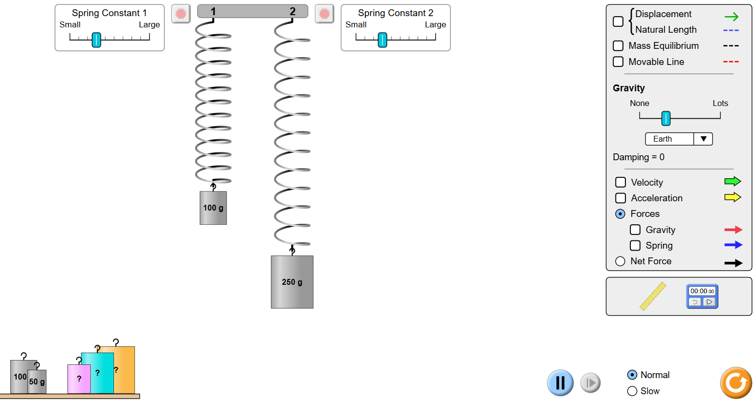

Klikkaa nyt Nopeus-vektori (Velocity) ja Kiihtyvyys-vektori (Acceleration)
näkyviin! Venytä ja pysäytä jousia vuorotellen sekä vastaa seuraaviin
kysymyksiin:

a) Milloin nopeusvektori on suurimmillaan? b) Milloin kiihtyvyysvektori on suurimmillaan?

c) Pysäytä jouset! Klikkaa edelliset vektori pois ja ota tilalle Gravity (painovoima) sekä Spring
(jousen aiheuttama voima). Kerro mitä havaintoja teet kun venytät jälleen jouset liikkeelle!

5) Siirry sitten simulaation Energy-osioon, jonka ikkunan näet alla vasemmalla:
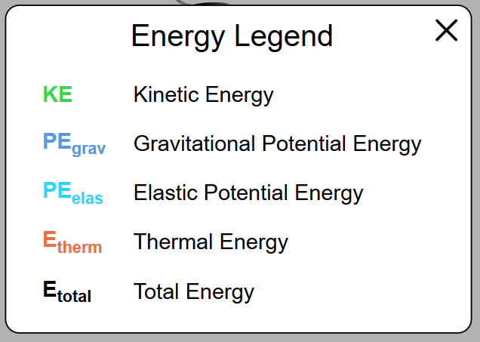
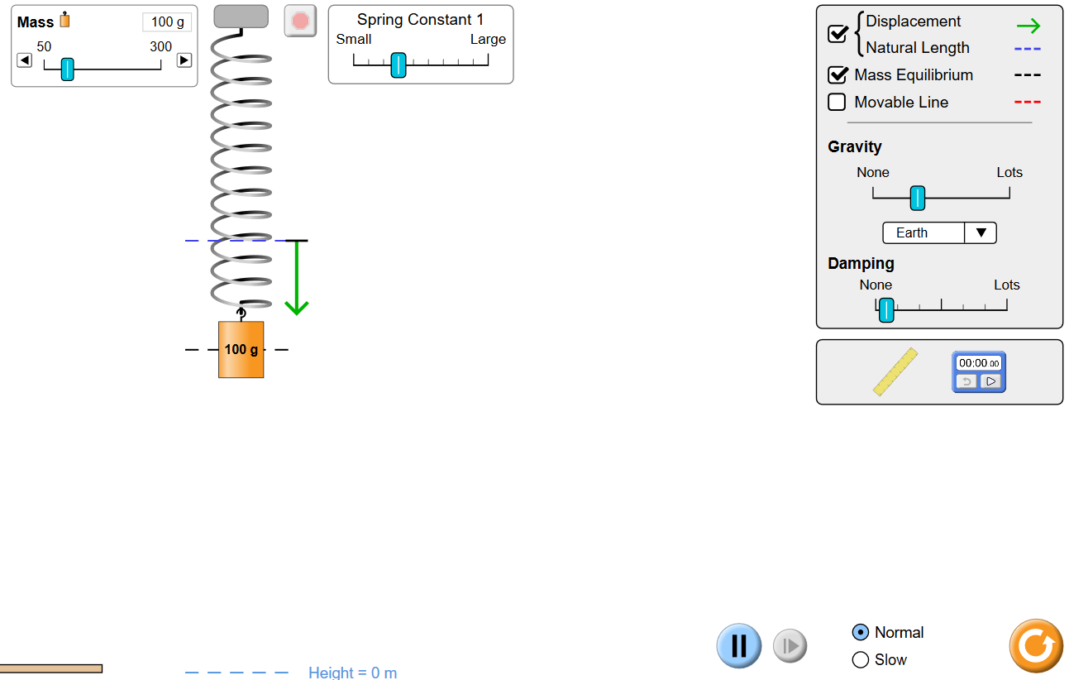

Huomaa! Tässä osiossa näkyvät energialajit näet kuvassa oikealla.
TUTKIMUKSET:
a) Ripusta kuvan mukaisesti 100 g:n punnus jouseen ja aseta kuvassa näkyvät viivat paikoilleen.
Pysäytä jousi, tartu hiirellä punnukseen, jonka jälkeen venytä ja purista jousta mahdollisimman
paljon. Milloin punnuksen potentiaalienergia (PE_{grav}) on suurimmillaan ja milloin se on pienim-
millään?

b) Pysäytä jousi! Klikkaa oikean alakulman vaihtoehtoa Slow. Venytä jälleen jousi hiiren avulla ja
tarkkaile nyt punnuksen liike-energiaa (KE). Milloin liike-energia on suurimmillaan, entä pienim-
millään?

6. Siirry lopuksi simulaation Lab-osioon, jonka ikkunan näet alla:
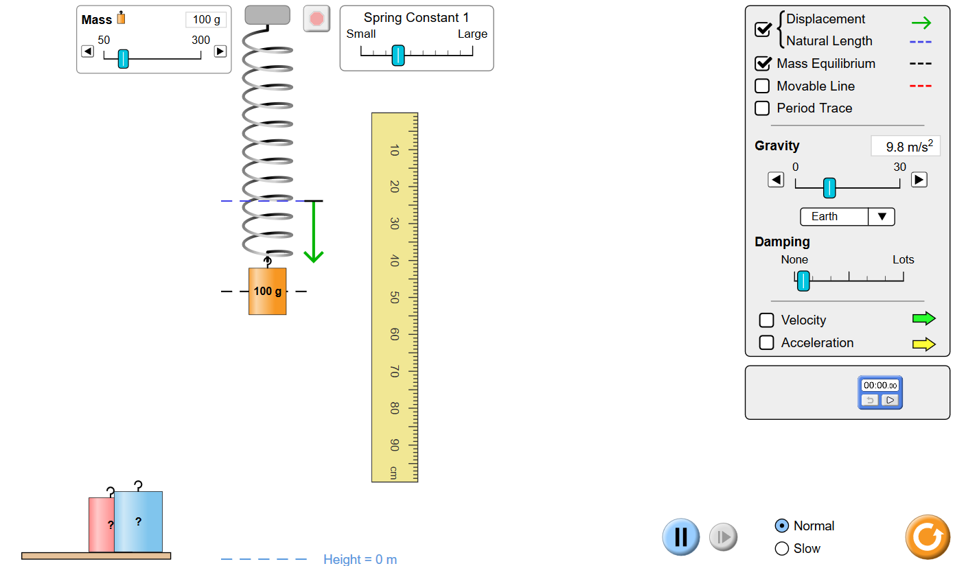

Suorita kuvan mukaiset alkutoimet ja mittaa punnuksen aiheuttama jousen poikkeama!
Määritä kyseisen jousen jousivakio seuraavien ohjeiden avulla:
a) Kirjaa tulokset:
punnuksen massa = __________ g
= __________ kg

jousen poikkeama = __________ cm
= __________ m.

b) Laske punnuksen paino kaavalla G = m·g, missä g = putoamiskiihtyvyys eli 9,81 m/s².

c) Jousivakio k saadaan jousen tasapainotilanteessa määritettyä laskukaavan G = -k·x avulla.
Kaavan x kirjain tarkoittaa tässä jousen poikkeamaa.
Sijoita G:n ja x:n arvot kaavaan ja ratkaise k:n arvo yleisillä yhtälönratkaisumenetelmillä!

